HH-AUTOAPPLY
Автооткликер для хэдхантера краснобелого казино. Полностью имитирует работу пользователя. Нацелен на снятие когнитивной нагрузки при жамкание кнопоки «откликнуться» и сохранении нервных клеток.

Как работает
Ищем вакансии на странице. Жмем откликнуться. Прикладываем сопроводительное письмо. Если есть вопросы, на которые надо ответить- вакансия запоминается, и обрабатывается отдельно.

Из чего состоит
ДВА скрипта.
Первый- отклик на вакансии, запоминание вакансий, требующих ответа на вопросы + автопросмотр «отказов» в чате.
Второй- Обработка вакансий, требующих ответа на вопросы, автоматически.
Примечание: параллельно два скрипта работать не могут, потому что второй триггерит первый. Поэтому для работы рекомендуется вкл и выкл скрипты последовательно. Подробности будут в соответствующем разделе.

Настройка окружения
Вам передали архив в котором есть 4 файла (может быть и больше, но эти 4 точно есть). Далее нам потребуется произвести некоторые действия, чтобы все заработало.
- Перемещаем содержимое архива в каталог C:\hh-autoapply
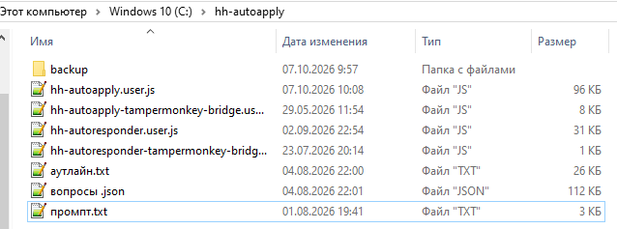
- Скачиваем расширение tampermonkey (https://chromewebstore.google.com/detail/tampermonkey/dhdgffkkebhmkfjojejmpbldmpobfkfo)
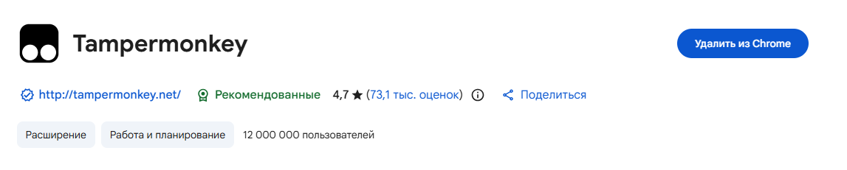
- Переходим в настройки расширений. Нам надо выдать разрешения
(chrome://extensions/?id=dhdgffkkebhmkfjojejmpbldmpobfkfo)
Примечание: в этот раздел можно попасть не только по ссылке выше, но и нажав на расширение ПКМ -> Управление расширением
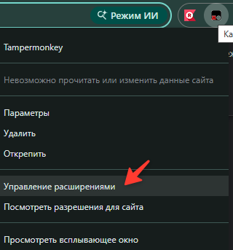
- Выдаем разрешения
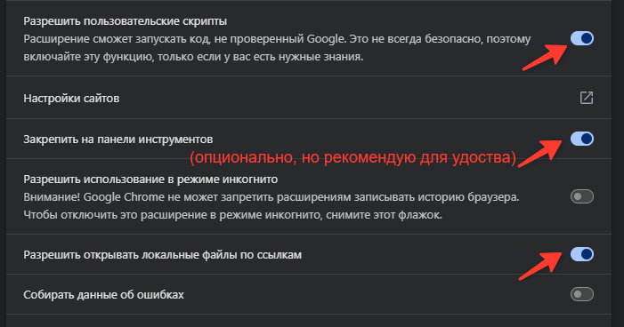
Примечание: если работа со скриптам в браузере не велась ранее – придется включить режим разработчика
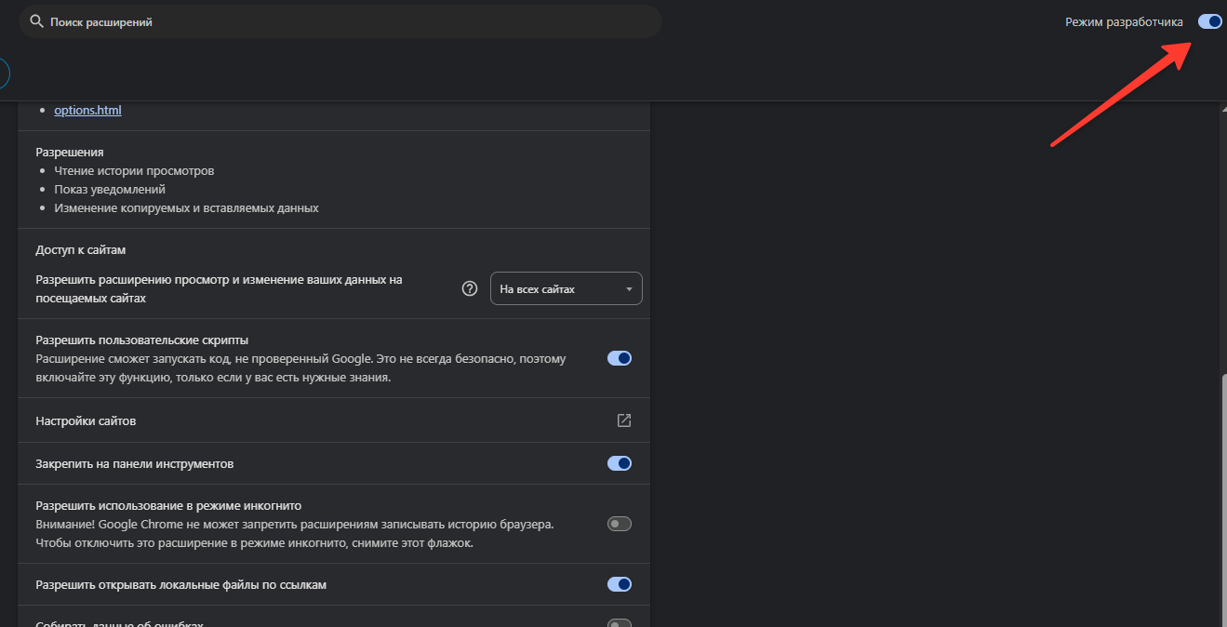
- Создаем скрипты внутри тамперманки
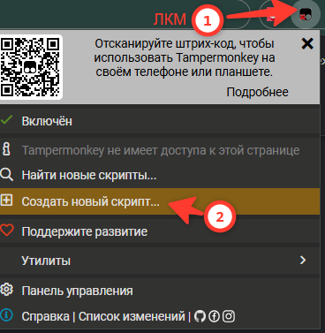
- Вводим содержимое скриптов внутрь
Нам нужно создать два скрипта. Поэтому операцию делаем дважды. Внутри архива в каталоге C:\hh-autoapply есть два файла hh-autoapply-tampermonkey-bridge.user.js и hh-autoresponder-tampermonkey-bridge.user.js
Открываем их на редактирование в любом редакторе тхт файлов, полностью все копируем (ctrl+a) и вставляем внутрь УДАЛИВ все что было внутри созданного скрипта в тамперманки.
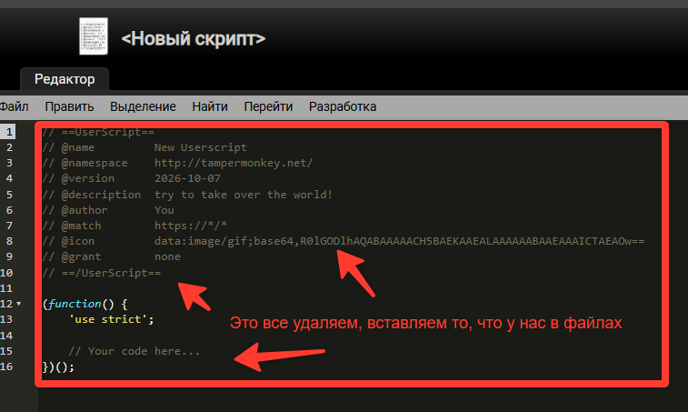
Примечание: ОДИН ФАЙЛ bridge.user.js вставляем в ОДИН созданный скрипт в тамперманки. НЕ НАДО ДВА ФАЙЛА bridge.user.js ВСТАВЛЯТЬ В ОДИН СКРИПТ тамперманки!!! Работать не будет!!!
- Обновляем страницу. Настройка окружения завершена, когда на странице хх.ру мы видим два скрипта
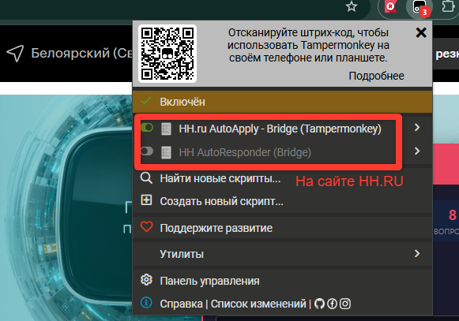

Настройка скрипта
Для корректной работы скрипта нам необходимо актуализировать данные. Настраивать будем только «первый» скрипт автооткликов.
- Сопроводительное письмо.
Я его не выносил в отдельную настройку, оно в коде скрипта. Так что открываем файл hh-autoapply.user.js и руками меняем сопроводительное письмо на наше.
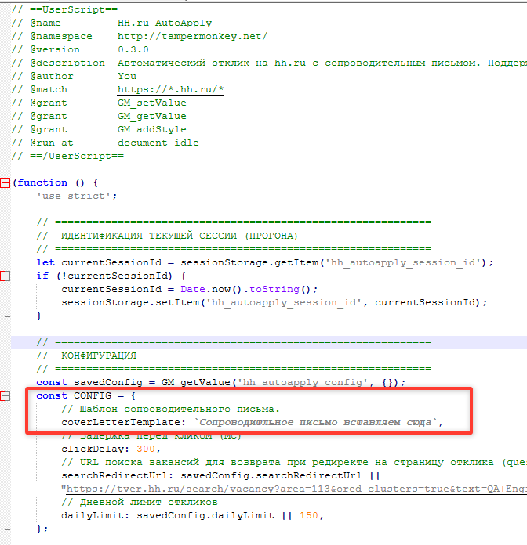
Примечание: обязательно сопроводительное экранировать `
- Ссылка в скрипте на страницу вакансий
При переходе на страницу с вопросами нам нужно куда-то вернуться, на страницу с вакансиями. Поэтому мы вбиваем эту ссылку вот сюда
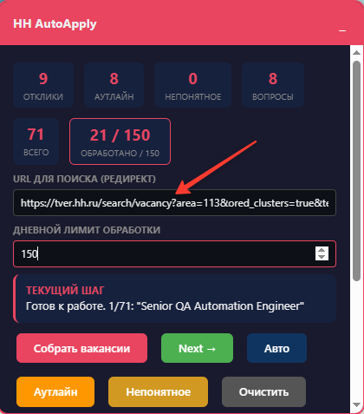
Эту ссылку можно достать 2 способами
1 способ (рекомендуемый): открываем нашу вакансию и ищем (ctrl+ F) «Подобрали для вас». Там будет кнопка «подобрали для вас 999 вакансий. Нажимаем ее. Попадаем на страницу рекомендованных вакансий, копируем этот URL
(Укажите отображаемые на странице вакансии = 100 чтобы не надо было листать список вакансий)
Примечание: НАСТРОЙТЕ РЕГИОН ПОИСКА РОССИЯ. Спросите дипсик или сами поищите. Или измените в настройках где- то (в профиле) тогда у вас будут отображаться все российские вакансии. Не Российские не рекомендую потому, что нынче время такое, не спокойное.
2 способ: просто открываем наш список вакансий как обычно, копируем url и вставляем в это окошко.
- Дневной лимит обработки
В сутки на hh.ru можно сделать 200 откликов. Тут указываем примерно 120-150 откликов. Счетчик не идеально отрабатывает, но примерный порядок соблюдается. Остальные 50-70 оставим на обработку вторым скриптом.
Если нужно сделать больше этого лимита- просто ставим 500 и все.

ПГНАЛИ

Работа осуществляется следующим образом.
I Запускаем автоотклики и сбор вопросов (первая волна)
- Нажимаем на странице с вакансиями
Примечание: рекомендую нажать ЕСЛИ РАНЕЕ СКРИПТ ОТРАБАТЫВАЛСЯ тестово, или мы на чистую прогоняем автоотклики. ЕСЛИ ТАМ МОГУТ БЫТЬ СОХРАНЕННЫЕ С ПРОШЛОГО ПРОГОНА ДАННЫЕ – сохраните их и нажмите
- В консоли увидим, что вакансии собраны. Нажимаем
Некст – это ручной режим откликов. РЕКОМЕНДУЕТСЯ прогонять его раз 10. Вводятся меры борьбы с автооткликами, в том числе и капчи. Лучше прогнать вручную и словить пару капч. Пройти их и потом запустить .
- Капчи появляются время от времени. Поэтому я внес изменения, чтобы если мы видим капчу – мы останавливаем автообработку. Почему? – Технически мы как-будто можем продолжать работать не проходя ее. НО будет ли у работодателя видно, что ты не подтвердил что робот? Или не блокнут ли аккаунт за боттинг? – Мы не знаем. На свой страх и риск есть галочка и рекомендация ее не жать.
- После отработки скрипта можем собрать данные по аутлайнам
АУТЛАЙН – это вакансия, требующая ответа на вопросы перед откликом. Названа так, потому что требует другого флоу для отклика на нее.
Нажимаем
II Обрабатываем вопросы нейронкой
В любую нейронку грузим три файла.
Первый - сохраненный в I шаге список вопросов.
Второй – ПРОМПТ
ВНИМАНИЕ! ПРОМПТ ПЕРЕБЕЙТЕ ПОД СВОИ АКТУАЛЬНЫЕ ДАННЫЕ
Его можно дополнять менять и вообще делайте что хотите со всем этим, ваше дело
Третий – ваше резюме. Оттуда подтянутся ваши стеки опыты и умения.
В тексте сообщения нейронке попросите ответить на вопросы В ФАЙЛЕ json.

III Автоотклики аутлайнов
Долгое время я обрабатывал аутлайны руками. Там были ссылки, они, кстати, до сих пор есть в скрипте autoapply в кнопке . Но в войне машин против машин нужно учиться и адаптироваться.
Вашему вниманию представляю ВТОРЙО СКРИПТ hh-autoresponder
ВЫКЛЮЧАЕМ autoapply и включаем респондер.
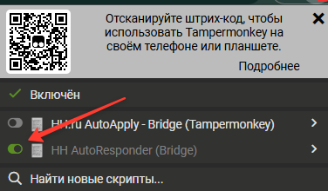
Обновляем страницу.
В скрипте респондера все просто: грузим json файл с ОТВЕТАМИ, и нажимаем
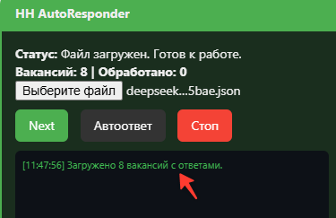

Схема та же: хотя бы 10 вакансий кликаем , смотря какие ответы он проставляет. Если что- то не так, то мы меняем промпт. Перезаполняем ответы и пробуем еще раз. Данный скрипт. Просто переходит по url вакансий и сопоставляет вопросы, подставляя нужные ответы.
Галочка и рекомендация ее не нажимать – так же присутствует.
Далее, как ответили на пару тройку капч – можно включить авторежим и пойти попить чай второй раз.

4. Выносим мусор в сообщениях
После всех проделанных махинаций у вас будет около 200 сообщений в день. Большая часть из них – мусор и отказы.
Для работы с ними есть третий модуль нашей системы: автоотказы.
- Запускаем скрипт hh-autoapply выключив респондер.
- Переходим в личные сообщения. Раскрываем их на полный экран
- Проматываем скрипт вниз и нажимаем
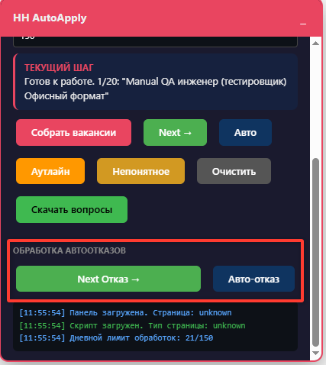
- Схема как всегда: 10 раз сами, ищем капчи. Потом включаем на автомат
Скрипт ищет ключевые слова отказов или не информативных сообщений ОСТАВЛЯЯ потенциально интересные нам.
- После отработки обновите страницу, попробуйте еще раз сделать . Если ничего не будет найдено – можно идти разгребать все самим.

